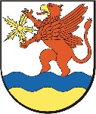
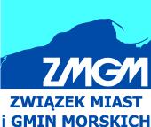
projekt

Porządek Obrad
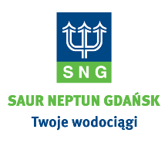
L WALNE ZEBRANIE DELEGATÓW
ZWIĄZKU MIAST I GMIN MORSKICH
Ustronie Morskie, 16 – 17 listopada 2017r.
Skal Hotel, ul. Bolesława Chrobrego 80

Czwartek, 16 listopada 2017r.
13:00 - 14:00 Lunch
14:00 - 14:30 Rejestracja

14:30 - 14:35 Otwarcie obrad Walnego Zebrania Delegatów i powitanie gości
14:35 - 14:50 Prezentacja gminy Ustronie Morskie
14:50 – 15:00 BALTIC BAR BATTLE – Marcin Mańkowski, Sagara – promocja zdrowego trybu życia
15:00 – 15:45 „Korytarze Życia” – propozycja kampanii informacyjno-promocyjnej
Dyskusja
15:45 – 16:00 „Specjalistyczne i mobilne rozwiązania w gospodarce wodno-kanalizacyjnej
– Tomasz Czubala, koordynator ds. rozwoju, SNG SA

16:00 – 16:15 Przerwa

16:15 – 16:30 „Najnowsze zmiany w prawie dotyczącym samorządów nadmorskich” – prof. Hab. Tomasz Bąkowski, Wydział Prawa i Administracji UG
16:30 – 18:00 Nowelizacja Ustawy o portach i przystaniach morskich – Paweł Krężel, z-ca dyrektora Departamentu Gospodarki Morskiej w Ministerstwie Gospodarki Morskiej i Żeglugi Śródlądowej
Dyskusja

19:00 Uroczysta Kolacja wydana przez Wójta Ustronia Morskiego

Piątek, 17 listopada 2017r.

8:00 - 9:30 Śniadanie
9:30 – 10:00 Rejestracja delegatów i wydanie mandatów do głosowania.
10:00 – 10:05 Wybór Prezydium Zebrania i Przewodniczącego Obrad
10:05 – 10:10 Wybór Komisji Mandatowo Skrutacyjnej
10:10 – 10:15 Sprawozdanie Komisji Mandatowo Skrutacyjnej
10:15 – 10:20 Przyjęcie programu II dnia Obrad L WZD
10:20 – 10:25 Wybór Komisji Uchwał i Wniosków
10:25 – 10:35 Informacja Zarządu z bieżącej działalności Związku oraz wykonania planu dochodów
i wydatków za 3 kwartały 2017r.

10:35 – 10:50 Przerwa Kawowa

10:50 – 11:00 Projekt programu działalności Związku na rok 2018
11:00 – 11:10 Projekt planu dochodów i wydatków na rok 2018
11:10 – 11:30 Wolne wnioski i dyskusja
11:30 – 11:35 Sprawozdanie Komisji Uchwał i Wniosków
11:35 – 12:00 Podjęcie uchwał.

12:00 – 12:30 Lunch i zakończenie obrad

